**Symulator działania Intel 8086 16-bitowy**

Symulator działania Intel 8086 napisany został w języku C#.

Aby zainstalować aplikację należy użyć skrótu o nazwie **Setup**.

1. Znajdują się tutaj bajty poszczególnych rejestrów, gdzie po lewej możemy wpisać je ręcznie a po prawej bajty te generuje nam przycisk **random.**(Patrz obrazek nr 1)

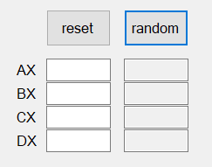

(obrazek nr 1)

1. Polecenie **Mov** dla poszczególnych rejestrów. Ma za zadanie przeniesienie jednego rejestru do drugiego, nie zmieniając zawartości pierwszego. Przykładowo Mov AX, BX przepisze zawartość BX do AX nie zmieniając rejestru BX.

Polecenie **Xchg** dla poszczególnych rejestrów. Zamienia zawartość dwóch rejestrów. Przykładowo Xchg AX, DX, zawartość AX wrzuca do DX, natomiast Bajty DX lądują w rejestrze AX, czyli zamieniają się miejscami.(Patrz obrazek nr 2)

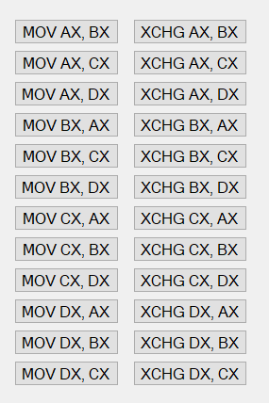

(obrazek nr 2)

1. Ta część projektu wygląda w sposób następujący, każdy checkbox odblokowywuję wartości, które pozwala uzupełnić. Przycisk „**random**” wprowadza losowo wartości tylko do zaznaczonych pól.(Patrz obrazek nr 3)

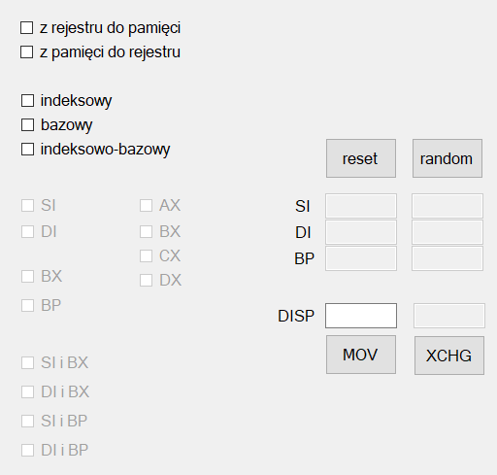

(obrazek nr 3)

Przyciski **MOV**, **XCHG** działają w sposób taki sam jak w lewej stronie aplikacji.

Tutaj mamy przykładowe działanie aplikacji, wartości pól: **DI**, **BX** oraz **DISP** są sumowane, następnie wynik operacji zostanie wyświetlone w docelowym rejestrze **CX**, za pomocą przycisku **MOV**:

